LA COLLECTION HAMPTON OU L’HERITAGE ARTISTIAUE DE BAUME & MERCIER

En incarnant une rupture esthétique avec les codes de l’époque lors de son lancement en 1994, révolutionnant la montre de forme en acier, la Collection Hampton de Baume & Mercier et son célèbre boîtier rectangulaire illustrent avec superbe la transmission de l’esprit design qui caractérise la Maison depuis sa création. L’intuition visionnaire de Paul Mercier - qui s’associa en 1918 à l’horloger William Baume - et le regard artistique qu’il posa sur l’horlogerie ont perduré bien après son départ de la Maison, en 1937. Ses successeurs continuèrent ce qu’il avait entrepris, perpétuant ce parti-pris au fil des collections et de leurs déclinaisons : combiner la technique et la forme ; le savoir-faire horloger suisse et une signature visuelle forte, libre et audacieuse.

Les trois nouveaux modèles Hampton que Baume & Mercier présente portent en eux cette empreinte. Ils l’expriment à travers des cadrans bleus lumineux subtilement travaillés en version automatique et en version joaillière féminine sertie, et sur un modèle très architecturé en acier, au bracelet intégré à trois rangs.

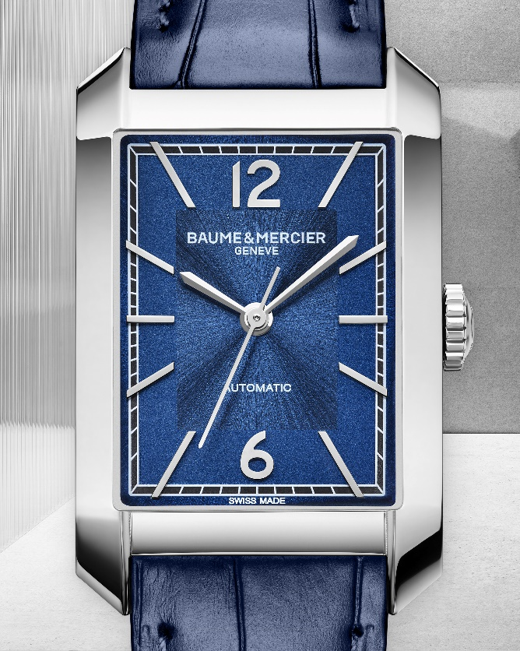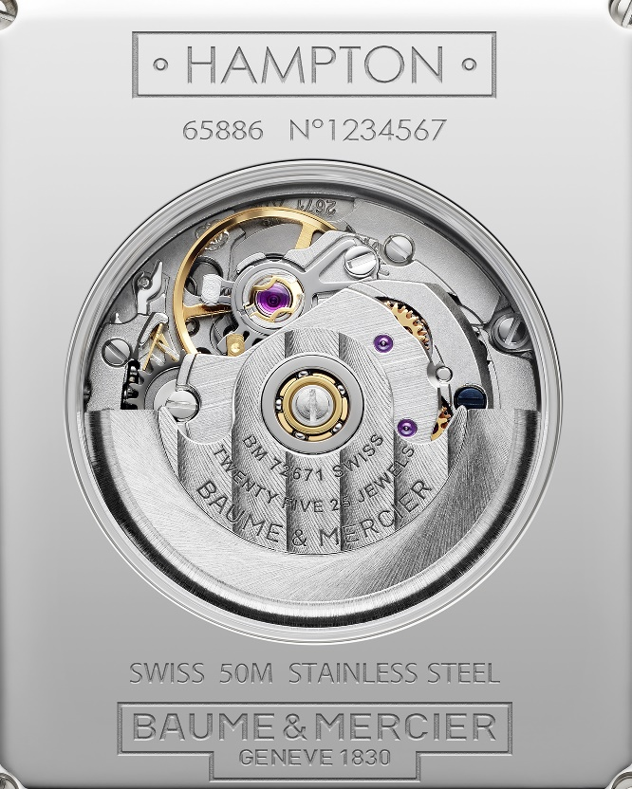

Hampton – 10732

Le graphisme majestueux du rectangle

La Collection Hampton incarne l’une des montres rectangulaires les plus illustres de l’horlogerie. Sa boîte dessine, avec délicatesse, un rectangle très étudié : les lignes sont épurées ; les angles adoucis et les cornes galbées. Les proportions sont élancées et harmonieuses. Le mouvement de ses contours est fluide tout en accrochant le regard, attiré par cet équilibre formel, ce sens aigu des détails et cette lecture verticale, architecturale et altière du temps. Tout repose sur la perfection des proportions, référence au nombre d’Or, symbolisé par la lettre grecque PHI, que Baume & Mercier choisit comme emblème en 1964. Depuis, la transmission, au sein de la Maison, repose sur ce principe structurel et esthétique.

S’inspirant d’un modèle iconique des années 1960, l’allure de style Art Déco des années 1920 de la Hampton se prête à toutes sortes de variations, que la forme rectangulaire exalte particulièrement : boîte en acier ou en or, cadran à la gamme chromatique étoffée, en version épurée ou joaillière, ornée de diamants ; bracelet en cuir ou en acier, de couleurs classiques ou plus pétillantes, intégré, interchangeable, simple ou double tour. Dédiée aux hommes et aux femmes, elle incarne la montre au chic absolu, qui s’accorde avec les tendances.

L’intensité graduelle des cadrans bleus

Deux des nouveaux modèles se parent d’un cadran bleu intense aux finitions raffinées, chacun dans sa propre tonalité.

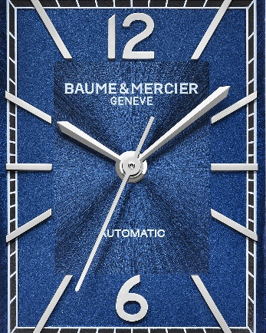

Un bleu opalin satiné soleil sublime le modèle automatique M0A10732. Une grande attention a été portée au déploiement de la lumière, qui illumine le cadran et en irradie le centre, traçant des rais très fins dans un rectangle délimité par l’affichage des heures et des minutes. Cet effet optique et ce rappel de la forme géométrique à l’intérieur du cadran confèrent vie et mouvement au garde-temps.

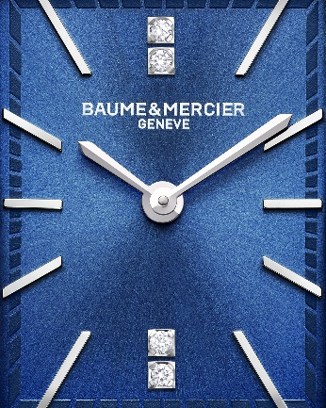
Hampton – 10732

Le bleu se fait plus profond dans le modèle M0A10709, rappelant l’immensité du ciel nocturne. Des nuances de bleu nuit allant du plus clair au plus foncé éclairent subtilement le cadran. L’effet satiné soleil joue avec les reflets de la lumière qui varient sous différents angles et selon la position du poignet.

Hampton – 10709

HAMPTON M0A10732

Le cadran rectangulaire bleu opalin satiné soleil est ponctué de chiffres arabes et d’index rivés rhodiés pour les heures, et d’un chemin de minuterie noire. Les aiguilles sont de forme glaive, rhodiées. La boîte, aux proportions élégantes de 43 x 27,5 mm, et de 9,95 mm d’épaisseur, également rectangulaire, est en acier inoxydable poli. Elle est protégée par une glace saphir bombée inrayable. Le fond saphir est fixé par quatre vis. Il est possible de le personnaliser par une gravure.

Ce modèle se porte sur un bracelet en alligator bleu, toutes écailles carrées avec surpiqures ton sur ton. Interchangeable, il se change sans outils, grâce à un système de barrettes droites à ergot très fiable. Il est doté d’une boucle triple déployante avec poussoirs de sécurité.

Cette montre indique les heures, les minutes et les secondes. Elle est animée par un mouvement automatique aux finitions soignées : pont finition perlée, platine sablée et colimaçonnée, masse oscillante avec décors Côtes de Genève et colimaçonnés. Elle offre une réserve de marche de 38 heures et une étanchéité allant jusqu’à 5 ATM (approx. 50m).

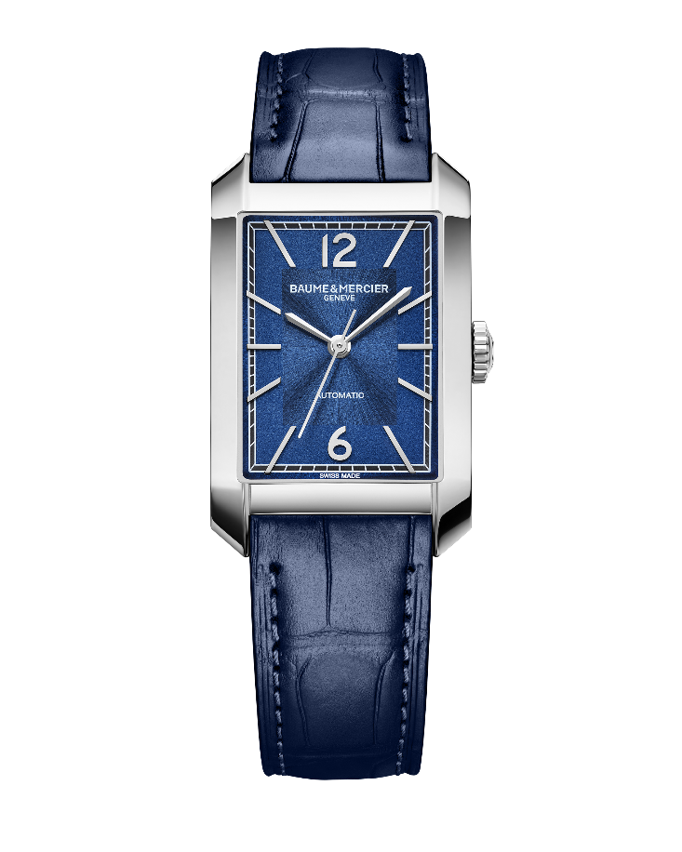
Hampton – 10732

HAMPTON M0A10709

Avec son cadran bleu nuit serti, ce modèle précieux dédié aux femmes a tout de l’élégance des grands soirs. Elle peut tout autant se porter de jour, grâce à la sobriété de ses lignes pures, caractéristiques de la collection, et au-delà de celle-ci, de tous les garde-temps Baume & Mercier, dont le design n’est jamais ostentatoire. L’équilibre et l’harmonie s’expriment également à travers ce minimalisme décoratif.

Sophistiqué, le cadran se pare d’index rivés rhodiés sertis de 4 diamants taille brillant (diamants Top Wesselton, qualité VS, 0.01 ct) à 6h et à 12h, et d’aiguilles de forme glaive, rhodiées. La minuterie est bleue.

En acier inoxydable poli, la boîte rectangulaire emblématique est sertie de 28 diamants taille brillant (Top Wesselton, qualité VS, 0.35 ct), gracieusement alignés de part et d’autre du cadran pour mieux le mettre en valeur. Une glace saphir bombée inrayable le protège. L’inspiration joaillière et la profondeur chromatique se prolongent dans la couronne en acier de forme cabochon, ornée d’un spinelle synthétique bleu incrusté. Le fond de la boîte est plein, et peut être gravé.

Ajustée au poignet des femmes, la taille de la boîte offre les proportions idéales de 35 x 22,2 mm et de 6,92 mm d’épaisseur. Le port de cette nouvelle Hampton offre aisance et raffinement.

Tout aussi élégant, le bracelet en alligator avec boucle ardillon est d’un bleu nuit brillant, toutes écailles carrées avec surpiqures ton sur ton. Interchangeable, il se retire sans outils, à l’aide du système de barrettes droites à ergot, gage de fiabilité.

Ce garde-temps indique les heures et les minutes, entraîné par un mouvement à quartz d’une autonomie de 8 ans. Il est étanche jusqu’à 5 ATM (approx. 50m).
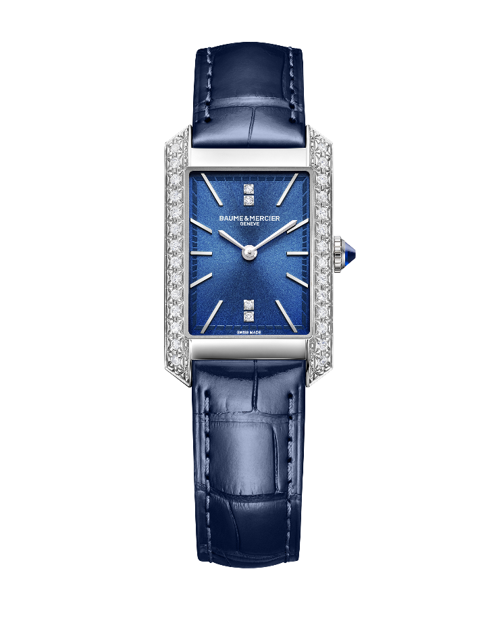
Hampton – 10709

HAMPTON M0A10740

Sa silhouette rectangulaire se déploie harmonieusement selon une rythmique à la fois uniforme et contrastée, alternant subtilement acier, gris et blanc ; poli et satiné ; lignes verticales et horizontales du bracelet.

On retrouve, au centre du cadran, à la naissance des aiguilles glaive rhodiées jusqu’à leur extrémité, le motif du rectangle. Celui-ci se prolonge tout au long de la minuterie grise, sur le pourtour du cadran, à la naissance des chiffres arabes et des index rivés rhodiés. Le blanc opalin qui recouvre délicatement le cadran met en relief chaque détail de cette composition graphique recherchée.

La boîte aux lignes pures rehausse cet effet sculptural. En acier inoxydable poli, mesurant 43 x 27,5 mm et 8,65 mm d’épaisseur, elle est protégée par une glace saphir bombée inrayable. Le fond plein est fixé par quatre vis et peut être gravé.

Le nouveau bracelet intégré, composé de trois rangs, en acier inoxydable poli-satiné, prolonge la dynamique de cette architecture qui, reposant sur le principe de l’équilibre parfait, est fluide, simple et stylée à la fois. Il a été pensé avec une nouvelle chute afin d’offrir plus de confort. La boucle à triple déployante est munie de poussoirs de sécurité.

Ce modèle indique les heures et les minutes, emmené par un mouvement à quartz d’une autonomie de 8 ans. Il est étanche jusqu’à 5 ATM (approx. 50m).

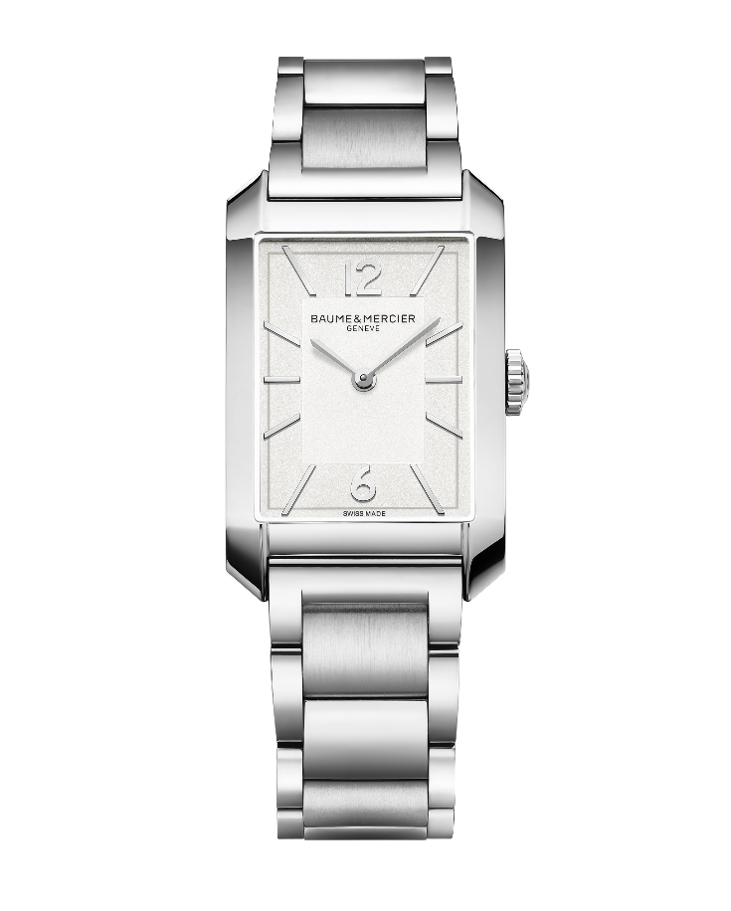
Hampton – 10740

L’écrin rectangulaire de la Collection Hampton continue de faire bouger les lignes de la créativité. Ses fondements structuraux et esthétiques empruntés au design sont magnifiquement mis en perspective par les effets graphiques, chromatiques et précieux imaginés par les nouveaux modèles.

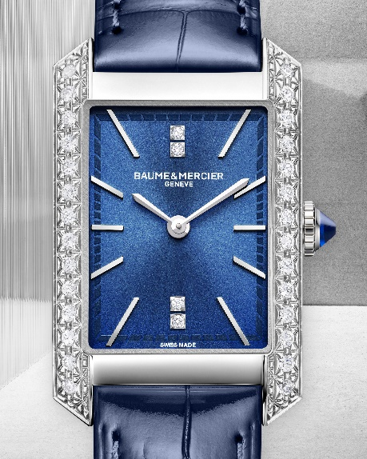
Informations :

Hampton 10732
Disponibilité : Juin 2023

Hampton 10709
Disponibilité : Juin 2023

Hampton 10740
Disponibilité : Juin 2023

ABOUT BAUME & MERCIER:

Founded in 1830 at the heart of Swiss Jura, Baume & Mercier enjoys international renown. From its workshops at the heart of Swiss Jura to its headquarters based in Geneva, the Maison offers its clients the very finest timepieces. Born by a complementary balance between an artistic approach to shape and watchmaking innovation in the service of the client, the Baume & Mercier House continues to mark the history of watchmaking by passing down the design and watchmaking expertise that is the Brand’s legacy. This savoir-faire perfectly corresponds with the spirit of cooperation between the Brand’s founders William Baume & Paul Mercier: where classicism meets creativity, tradition meets modernity, and elegance meets character... In a more contemporary way than ever.

www.baume-et-mercier.com

